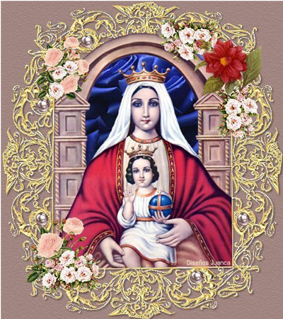
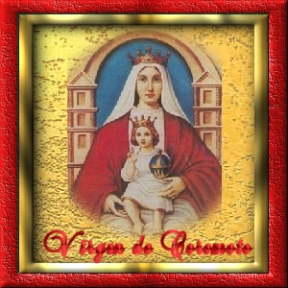
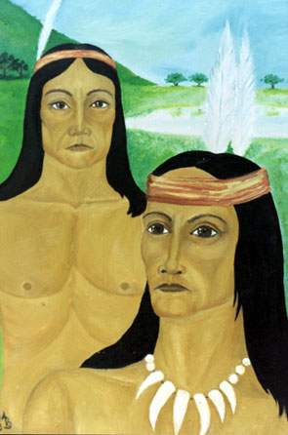
PARTICIPA... NOS QUEDA TANTO POR HACER
Parroquia Santa Ana de Caigûire
11 de septiembre. Solemnidad de Nuestra Señora de Coromoto Patrona de Venezuela
Padre de misericordia, que desde le comienzo de nuestra historia nos has puesto bajo la maternal protección de la siempre Virgen María, Madre de tu Hijo, a la cual veneramos bajo la advocación de Coromoto, concédenos, por su intercesión, vivir nuestro bautismo y hallar el progreso de nuestra patria por caminos de justicia y de paz. Por nuestro Señor Jesucristo.
Eclesiástico 24, 3-4.8, 8-12.19
Salmo Judith 13,23-25 Tu eres el Orgullo de nuestro Pueblo
Gálatas 4,4-7
Lucas 2,15-19 En aquel tiempo, los pastores se decían unos a otros: vayamos hacia Belén, a ver lo que ha sucedido y nos ha comunicado el Señor. Fueron rápidamente y encontraron a María, a José y al niño. Y todos los que lo oyeron se asombraban de lo que contaban los pastores. Pero María conservaba y meditaba todo en su corazón.
Vayan donde están los blancos para que les echen el agua sobre la cabeza y puedan ir al cielo.
Ese fue el mensaje que la Virgen María le transmitió, en su propia lengua, al cacique de los indios Coromotos y a su mujer, una mañana del año 1651.
El cacique Coromoto montado en cólera, no aguantó más la mirada sonriente y dulce de la "bella mujer". Se paró violentamente y tomó el arco y amenazó a la señora: "Con matarte me dejarás de una vez". Entonces, la señora penetró en la choza y el cacique se lanzó sobre ella para sacarla. Fue en ese momento cuando la hermosa mujer dejó su gran recuerdo amoroso: en una de las manos del cacique Coromoto, la cual estaba cerrada, depositó su imagen, esa misma que veneramos en el Santuario de Guanare.

Luego nos encontramos con los católicos de aire, o llamados comúnmente golondrinas, pues van, vienen, vuelven... son aquellos que luego de hacer un retiro, un campamento, quedan con todas las fuerzas y son los supercatólicos, pero cuando pasa un poco el tiempo se van porque se aburren. No le encontraron el verdadero sentido a las cosas, entonces, cuando no pasa nada extraordinario, se cansan; pero luego cuando se sienten mal, necesitan o los llaman vuelven, pero tarde o temprano vuelan hacia lugares más cálidos. ¿Conocemos alguno?... creo que si.

Tenemos otro tipo de católicos a los que vamos a llamar católicos de plomo, son los famosos fanáticos, ratones de sacristía, santurrones y que cuando lo vemos venir, generalmente decimos: “¡uh, que plomo!”... ¿alguno quiere ser así? Son aquellos que andan con la Biblia bajo el brazo para decir a todos que son católicos, será por eso que cuando abren la Biblia todos salen corriendo. Este tipo de católicos quiere resolver todo con Padrenuestros pero sin comprometerse. ¿Conocemos alguno?... creo que si.
Finalmente tenemos al católico al que debemos apuntar, es el que aguanta todo por todos, y que por eso le decimos católico de hierro. Este tiene de todo un poco, pues distribuye su tiempo entre el compromiso con Cristo, con su familia (que es también su compromiso) y su trabajo o su estudio. Es aquella persona que no solo nos va a decir que le pidamos a Dios que solucione nuestro problema, sino que también él nos ayudará, es el católico al cual muchos acuden porque ven en él a un Hombre de Dios, alguien que nunca los va a dejar en banda.
Y.... ¿De que lado estas?
Jesús te pide que te quedes de su lado. Nos pide que ante su llamado no nos quedemos callados, aunque nos equivoquemos, pero que le digamos el porque de las cosas. Los fariseos, a quienes tanto criticaba Jesús, hacían lo contrario (Marcos 3, 1-6), cuando Jesús les preguntaba algo, ellos solo callaban y cuando Él se retiraba ellos murmuraban contra Él; a Jesús no le gusta que hablen a sus espaldas ¿a usted si? ¡A mi no!; Él quiere que nosotros le digamos las cosas de frente, sino vamos a ser como los ídolos de los que nos habla el salmo 113b, 1-7: tienen boca y no hablan... y aquellos que los siguen son iguales.
mrivassnchez@gmail.com
¿Te duele el alma?
Una chica de mirada pura y apacible posó su mano sobre el joven, que, al verla, respondió ruborizado:
Sí. Llevo muchos años así y no he podido encontrar quién me cure.
Los aldeanos se quedaron sin habla y sin respirar. El curandero fruncía el ceño, en signo de disconformidad. Aquel chico le había dejado muy mal delante de la gente.
La chica le miró a los ojos.
¿Sufres soledad, no es así?
Y como el joven asintiera con la cabeza, ella afirmó: Lo que necesitas es orar.
El curandero se burló.
Y ¿qué es orar? –preguntó el joven.
Es saber que Alguien te escucha y te comprende. Es dialogar con Alguien a quien le interesas más que cualquier otra cosa. Es sentirte querido.
Y el joven, con el rostro iluminado y una leve sonrisa trazada sobre los labios, exclamaba:
¡Eso es justamente lo que anduve buscando durante años: que alguien me hiciese caso y se preocupara por mí!
El joven se alejó pegando brincos sobre su propia sombra, mientras que el curandero, delante de la atenta mirada de la multitud, recogía su tinglado para desaparecer de allí.

COMPROMETETE
A lo largo de nuestra vida, seguramente nos vamos a encontrar, o ya lo hemos hecho, con diferentes tipos de católicos, que se diferencian por los distintos grados de compromiso o de respuesta que le dan a Dios.
Nos encontramos primero con un tipo de católico que abunda como el pasto; a estos los vamos a llamar: católicos de agua, son aquellos que lo único que tienen de católicos es el nombre, pues en algún tiempo muy lejano sus padres los bautizaron, pero, aunque son Hijos de Dios, nunca lo han reconocido como Padre son aquellas personas que se dicen católicos ante la sociedad, pero que no van a misa, no comulgan y ni le hablemos de que se confiesen ni de que hagan caridad con algún hermano; ellos simplemente viven su vida al margen de todo Dios que pueda existir. ¿Conocemos alguno?... creo que si.

Lo puedo curar todo
¡Ya llegó! ¡Aquí traigo la cura para curar cualquier enfermedad! Para todo tengo remedio: para ardor de estómago, dolor de rodillas, malestar de cabeza... ¡Vengan por el remedio que han estado esperando! Gritaba el curandero, subido sobre un amplio tronco, poblado de retoños verdes, desde donde la multitud podía verle con facilidad.
Una horda de aldeanos se apiñaba a su alrededor. Un joven que pasaba por allí, permaneció observando la escena, por un breve espacio de tiempo. ¡Pidan lo que necesiten! ¿Qué enfermedad les achaca? ¡Pidan, pidan!
Una mujer alzó la voz: Tengo dos años con un dolor de huesos espantoso. No hay día que no me duelan. Nada me ha podido curar... ¡Señora!, exclamó el curandero. Aquí traigo lo que usted necesita. Tome. Hierva estas hojas y tómese dos tazas cada hora. Verá: en tres días, adiós dolores...
La gente permanecía sorprendida. Otra voz sonó: Llevo treinta días sin dormir. Cuando trato de cerrar los ojos, un ardor de estómago me hace pasar la noche en vela. Tengo hijos que mantener y en el trabajo no rindo, porque llego muy cansado... Pero, caballero... ¡Por qué no acudió conmigo antes! Lo que usted necesita es un masaje diario con este aceite de flor silvestre. Únteselo antes de acostarse y verá que en cinco escasos días dormirá más profundo que una piedra.
Parecía que el curandero tenía cura para todo y para todos, pues cientos de manos se alzaban y, en cuestión de minutos quedaban saciadas. El aldeano sintió deseos de acercarse también, para pedirle a aquel hombrecillo feo y encorvado algún remedio para su dolor de pies. Y así, de entre la gente aglutinada alrededor del curandero, cuando éste seguía con sus entregas de mercancía, un joven apuesto alzó la mano. Elevando la voz, dijo: Si eres capaz de curarlo todo, dame algo para este mal que traigo...
El curandero fijó sus ojos en el joven y los aldeanos guardaron silencio.
¿Qué cosa te duele? – preguntó el brujo y el joven contestó: El alma.
¿El alma? Pero, jovencito, si yo no puedo curar esas cosas...
Entonces, agregó el joven, ¿por qué pregonas que eres capaz de curarlo todo cuando no tienes remedio para sanar lo más importante? Y tan grande fue el enfado de aquel joven, que a punto estuvo de derribar de un puñetazo el cajón y los frascos que el viejo brujo exhibía. Una mano se lo impidió. Una mano suave que se posó sobre su hombro.

